DES AMITIÉS FIDÈLES...DANS UN MONDE VIRTUEL !

Une étude sur la fidélité en amitié (=a study on faithfulness in friendship)
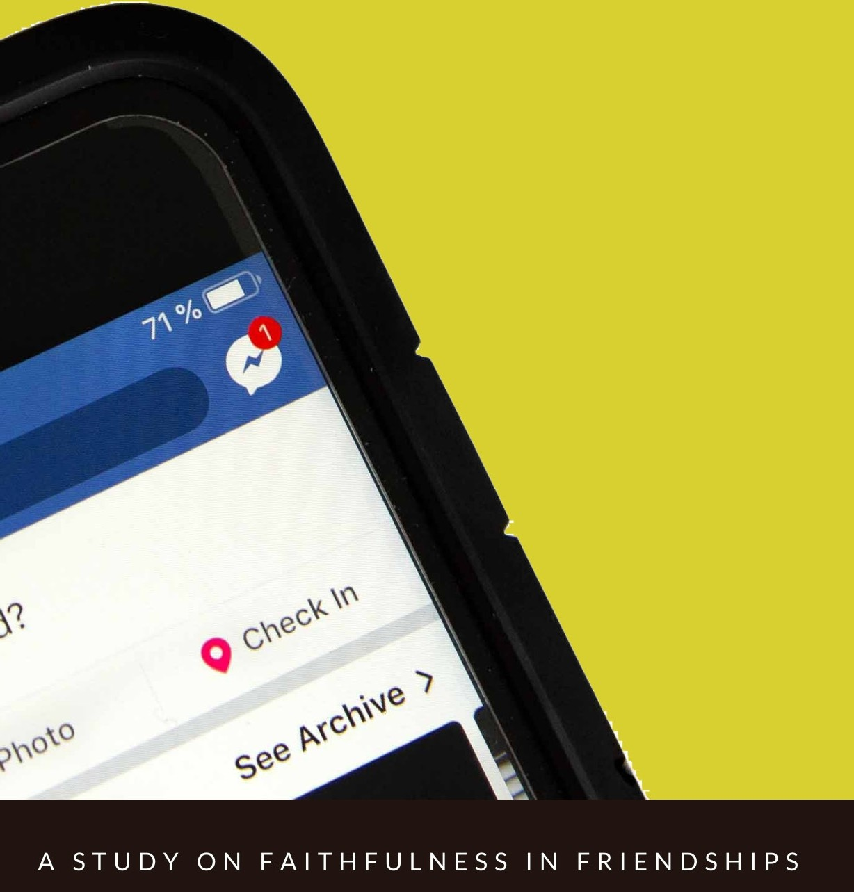
Dans la société actuelle, l'utilisation du mot “ami” a évolué. Facebook en est la preuve non? On dit souvent “Tu peux me faire une demande d'ami?”, ou « J'ai eu trois demandes d'ami cette semaine ». Peut-être que nous devrions aussi utiliser cette expression dans nos vies non-virtuelles.
Mais que signifie réellement être l'amie de quelqu'un? Et que peut-on faire pour que ces amitiés durent plus longtemps que nos amitiés sur Facebook, qui surgissent souvent de nulle part pour disparaître presque aussitôt? Il faut construire des relations qui dureront toute notre vie et pas seulement un bref moment sur Facebook. Regardons les Écritures et cherchons des exemples d'amitiés fidèles.

MOÏSE ET AARON
Allez sur le profil de Moïse pour voir comment lui et Aaron nous offrent un bel exemple d'amitié solide et durable.
Lisez: Exode 4:10-16. De quoi Moïse se sent-il incapable?

Que fait Dieu pour y remédier?

Vous est-il déjà arrivé de ne pas vous sentir capable de prendre la parole devant les autres? Pour partager une dévotion avec le groupe de femmes de votre église par exemple? Ou pendant l'école du dimanche avec de jeunes enfants particulièrement énergiques? Ou alors que vous vous alliez partager spontanément votre foi avec une amie autour d'un café?

Décrivez un moment où vous vous êtes sentie mal à l'aise pour prendre la parole, que ce soit en groupe ou devant une seule personne.

Lisez Exode 4:10-11. Dieu rappelle à Moïse quelque chose de merveilleux : « Qui a doté l’homme d’une bouche ? » ou « Qui le rend muet ou sourd, voyant ou aveugle ? N’est-ce pas moi, l’Éternel ? ».

Complétez ce que Dieu dit à Moïse au verset 12 : « Maintenant donc, vas-y ; je serai moi-même et je t’indiquerai ce que tu devras dire. »

Dieu a souvent utilisé mes ami.e.s pour me donner les mots que je devais dire quand je manquais de confiance ou quand je sentais un manque d'éloquence, comme Moïse. Si les posts de mes amis sur Facebook m'ont aidée, Dieu a aussi utilisé mes ami.es dans la vraie vie pour m'aider à trouver les mots justes. A maintes reprises, j'ai trouvé du réconfort en parlant à une amie, comme ma collègue missionnaire en Espagne Lea Edgmon. En de nombreuses occasions, sa sagesse m'a aidée à y voir clair et à savoir ce que je devais dire dans telle ou telle situation. Dieu l'a utilisée pour me faire dire ce qu'il fallait que je partage. Elle est mon Aaron à moi, elle prend le relais là où j'ai des lacunes, et nous collaborons comme des amies fidèles.
Pouvez-vous citer une amie (ou des amies) qui ont collaboré avec vous lorsque vous vous ne sentiez pas à la hauteur ? Prenez le temps de remercier Dieu pour leur présence dans votre vie, et prenez un moment pour leur envoyer un petit message, un e-mail ou un message sur Facebook pour leur dire à quel point vous les appréciez.

DAVID ET JONATHAN
Et si l'on pouvait faire une demande d'ami à David ou Jonathan ? En 1 Samuel 18:3-4, on voit qu'ils incarnent un modèle d'amitié que l'on voit rarement dans la société d'aujourd'hui. Lisez ces versets, en faisant attention au caractère sacrificiel de leur amitié.
Quand quelqu'un aime « comme son âme », il s'engage à donner le meilleur de lui-même à cette personne. Veiller sur l'autre, faire passer l'autre avant soi. Dans le monde de Facebook, on essaie de paraître sous son meilleur jour. Qu'est-ce que je peux poster pour avoir le plus de « likes » possible ? Il est très rare qu'on se préoccupe de quelqu'un d'autre. Mais Jonathan, loin de la frénésie de Facebook, débute une amitié plutôt improbable avec David, vu les circonstances.

Le verset 4 nous décrit plus précisément l'affection de Jonathan pour David. Quels sont les objets qu'il a donné à David ?

1.

2.

3.

4.

5.

Arrêtons-nous sur le cinquième objet : sa ceinture. En tant que femmes, nous n'offrons pas souvent nos ceintures, car ce sont des accessoires précieux pour nous. Nous en avons besoin afin d'être sûres que notre tenue nous va bien. Au temps de David et Jonathan, l'usage de la ceinture était probablement différent mais c'était tout de même un objet utile et précieux. Et Jonathan en fit don à David, quel cadeau !
Bien que ce cadeau fut un simple symbole de leur amitié, on peut lire le reste de leur histoire dans le livre de Samuel et se rendre compte à quel point leur amitié continua de se renforcer, souvent lors de périodes difficiles.
Avez-vous une amie dans votre vie qui vous aime à ce point ? Si oui, décrivez cette amitié.

Est-ce que vous aimez quelqu'un de manière sacrificielle, comme Jonathan aimait David ?

De nombreux paramètres auraient pu empêcher Jonathan et David de devenir amis. Jonathan était un prince, David un berger. Jonathan devait avoir cinquante ans environ, alors que David devait avoir une vingtaine d'années. Mais leur point commun était leur amour pour Dieu et leur foi en Lui. Ils restèrent fidèles l'un à l'autre alors même que de nombreux obstacles auraient pu les éloigner.

JÉSUS ET NOUS
« Ni la hauteur, ni la profondeur, ni aucune autre créature ne pourra nous séparer de l'amour de Dieu manifesté en Jésus Christ notre Seigneur. » (Romains 8:39)
Vous connaissez sûrement très bien ce verset. Mais prenez un moment pour le lire à voix haute. Pensez à chaque phrase. Lisez-le de nouveau. Laissez chaque mot remplir votre âme. Rien ne peut nous séparer de l'amour de Dieu en Jésus Christ. Rien. Il nous accompagne absolument partout. Même dans les recoins les plus sombres de notre esprit, là où nous nous autorisons à tomber de temps à autre. Oui même là. Il est notre Ami.
Ré-écrivez ce verset en remplaçant les premières lignes par vos propres peurs. Ce pourrait être par exemple :
« Ni la maladie de mon enfant, ni les problèmes d'argent, ni l'annonce d'un grave cancer, ne pourra nous séparer de l'amour de Dieu manifesté en Jésus-Christ notre Seigneur.
« Ni , ni , ni ne pourra nous séparer de l'amour de Dieu manifesté en Jésus Christ notre Seigneur. »
Recopiez Jean 15:13

Que vous inspire ce verset ?

Notre meilleur exemple d'amitié est celui de Jésus-Christ. Il nous a tant aimé (nous ses amies) qu'Il a donné Sa vie pour nous. Combien d'entre-nous peuvent dire la même chose de nos amitiés terrestres ? Combien d'entre-nous sont prêtes à abandonner leur confort, leur temps libre, leurs désirs, leur argent...pour une amie dans le besoin ?
Pensez à une amie dans votre vie qui pourrait avoir besoin de votre aide en ce moment même. Passez du temps dans la prière pour demander à Dieu de vous montrer comment vous pouvez l'aider de manière significative. Et appliquez vous à cela d'ici la semaine prochaine. «Il n'y a pas de plus grand amour que de donner sa vie pour ses amis. » (Jean 15 :13).
Qu'êtes-vous prête à sacrifier pour une amie cette semaine ?

CINQ FACONS DE CONSTRUIRE DES AMITIÉS FIDÈLES

1. Traversez les bons moments comme les mauvais avec vos amies. Quand j'avais une vingtaine d'années, Tim et moi habitions à Nashville, Tennessee, et nous louions un duplex à Bert et Dianne Tippett. Nous étions jeunes mariés. Ils étaient grands-parents. Souvent Mme Tippett et moi, faisions une promenade matinale. Nous étions toutes les deux très occupées, donc il fallait que ce soit très tôt le matin. Nous bravions le froid et les rues sombres pour pouvoir faire notre exercice physique. Je compris que le dicton hébreux était vrai « Mieux vaut marcher avec un ami dans le noir que tout seul dans la lumière. » Lors de nos marches matinales dans l'obscurité, Mme Tippett était non seulement une compagne agréable, mais aussi une bonne amie, avec un vrai sens de l'écoute, qui m'offrait de bons conseils et qui fut mon mentor lors de ces premières années de mariage et de travail pour le ministère. Deux f emmes. De deux générations différentes. Une amitié qui m'a profondément impactée durant toutes ces années.
2. Cliquez sur « like » aussi souvent que possible. Encouragez, encouragez, encouragez ! Nos paroles d'encouragement peuvent changer des vies. Un simple « je t'aime fort » ou « je t' apprécie vraiment » peut vraiment faire la différence.

3. Prenez le temps de construire des relations solides, même si cela représente un sacrifice.
Jonathan aimait David, même s'il savait que David prendrait un jour sa place en tant que futur roi d'Israël. Ravalant sa fierté et ses propres ambitions, il aimait David d'un amour sacrificiel.

4. Lorsque des souvenirs refont surfaces, prenez le temps de les observer. N'aimez-vous pas regarder des photos d'il y a trois, quatre ou cinq ans lorsqu'elles apparaissent sur votre mur Facebook ? Elles vous rappellent ce magnifique repas de Noël, combien vos enfants ou petits-enfants ont changé, ou combien vous êtes proche d'une amie. Ces souvenirs contribuent à rendre nos amitiés uniques. Nous devons toutes prendre le temps de mesurer la bonté de Dieu pour nous au fil des années, et être reconnaissantes des amies qu'Il nous a données.

5. Ne laissez pas ce qui est « urgent », prendre le pas sur ce qui est « important ». Si vous avez Messenger, vous recevez probablement une notification quand quelqu'un vous envoie un message. Il est tentant de regarder son téléphone à chaque fois qu'il sonne, mais parfois nous sommes avec des amies qui ont besoin de toute notre attention. Que les personnes « importantes » qui se trouvent devant vous passent avant les choses qui peuvent attendre.

La prochaine fois que vous vous connecterez à Facebook, souvenez-vous de tous ces points, et mettez les en pratique dans vos amitiés virtuelles, et celles de la vraie vie aussi. Se lier d'amitié à quelqu'un, ce n'est pas cliquer sur un bouton sur votre ordinateur ou téléphone portable, mais un engagement quotidien et continu à se conduire en amie comme l'ont fait Jonathan, Aaron ou Jésus lui-même.

A propos de l'auteure : Kristi Johnson et son mari Tim ont passé ces vingt dernières années en Espagne, où ils implantent des églises avec IM. Kristi adore boire le café avec ses amies, faire de bonnes affaires pendant les soldes, et capturer le monde à travers l'objectif de son appareil photo. Mais ce qu'elle préfère par dessus tout, c'est passer du temps avec Tim, Alejandra et Ana, à découvrir des villes nouvelles et goûter des spécialités culinaires surprenantes.

